Отчёт [14/08/2014 22:25:06]
Таблица Значении узлов интерполяции
No. | X | Y | Выбран
1 | -0.9978 | 0.5352 | Ok
2 | -0.1946 | 0.9739 | Ok
3 | 1.1595 | 0.4059 | No
4 | 1.9626 | -0.3865 | Ok

Интервал, исходная функция и структурообразующая функция
Интервал:
[ ; ]
Пользователлькая функция:

Структурообразующая функция:
-(x*x)

Выводные формулы
Формула лагранжа []:

Первый вид Обобщённой формулы Лагранжа [C точностью 1.43%]:
(0.5352*((-(x*x)+0.0379)*(-(x*x)+3.8518))/(-2.7355))+(0.9739*((-(x*x)+0.9956)*(-(x*x)+3.8518))/(3.6527))+(-0.3865*((-(x*x)+0.9956)*(-(x*x)+0.0379))/(10.8933))
Второй вид Обобщённой формулы Лагранжа []:

Графика

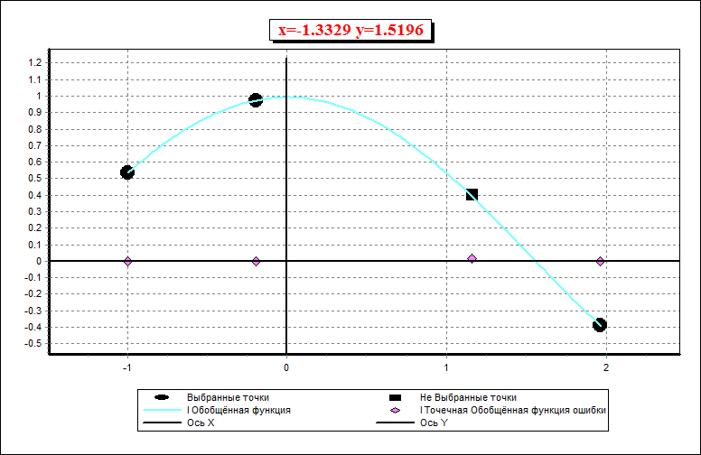Рабочий График
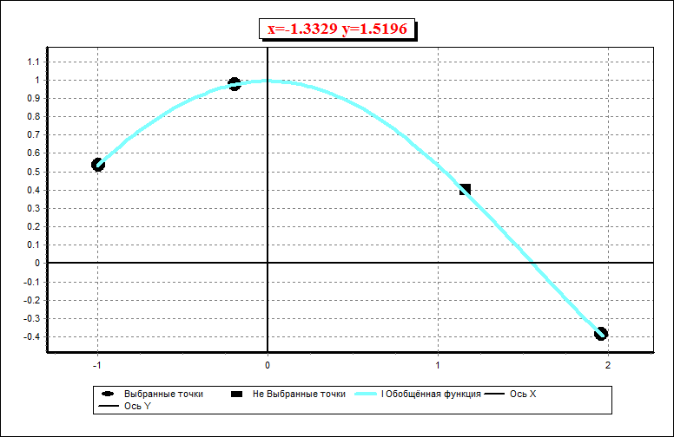Первый вид обобщённой функции Лагранжа

Таблица Значении первого вида обобщённой функции
X | Y
-0.9978 | 0.5352
-0.968196 | 0.560001622165429
-0.938592 | 0.584286004540016
-0.908988 | 0.608032078111882
-0.879384 | 0.631219428086633
-0.84978 | 0.653828293887365
-0.820176 | 0.675839569154662
-0.790572 | 0.697234801746594
-0.760968 | 0.71799619373872
-0.731364 | 0.738106601424088
-0.70176 | 0.757549535313233
-0.672156 | 0.776309160134177
-0.642552 | 0.794370294832433
-0.612948 | 0.811718412570998
-0.583344 | 0.82833964073036
-0.55374 | 0.844220760908494
-0.524136 | 0.859349208920862
-0.494532 | 0.873713074800415
-0.464928 | 0.887301102797592
-0.435324 | 0.90010269138032
-0.40572 | 0.912107893234013
-0.376116 | 0.923307415261575
-0.346512 | 0.933692618583394
-0.316908 | 0.943255518537351
-0.287304 | 0.951988784678812
-0.2577 | 0.95988574078063
-0.228096 | 0.966940364833149
-0.198492 | 0.973147289044199
-0.168888 | 0.978501799839098
-0.139284 | 0.982999837860652
-0.10968 | 0.986637997969156
-0.080076 | 0.989413529242391
-0.050472 | 0.991324334975629
-0.020868 | 0.992368972681627
0.00873599999999995 | 0.992546654090631
0.03834 | 0.991857245150375
0.067944 | 0.990301266026081
0.097548 | 0.987879891100459
0.127152 | 0.984594948973708
0.156756 | 0.980448922463512
0.18636 | 0.975444948605046
0.215964 | 0.969586818650971
0.245568 | 0.962878978071438
0.275172 | 0.955326526554083
0.304776 | 0.946935218004033
0.33438 | 0.937711460543901
0.363984 | 0.927662316513789
0.393588 | 0.916795502471286
0.423192 | 0.905119389191469
0.452796 | 0.892643001666904
0.4824 | 0.879376019107645
0.512004 | 0.865328774941233
0.541608 | 0.850512256812696
0.571212 | 0.834938106584553
0.600816 | 0.818618620336809
0.63042 | 0.801566748366956
0.660024 | 0.783796095189976
0.689628 | 0.765320919538338
0.719232 | 0.746156134361999
0.748836 | 0.726317306828404
0.77844 | 0.705820658322486
0.808044 | 0.684683064446666
0.837648 | 0.662922055020852
0.867252 | 0.640555814082442
0.896856 | 0.61760317988632
0.92646 | 0.59408364490486
0.956064 | 0.570017355827921
0.985668 | 0.545425113562852
1.015272 | 0.520328373234491
1.044876 | 0.494749244185161
1.07448 | 0.468710489974676
1.104084 | 0.442235528380335
1.133688 | 0.415348431396926
1.163292 | 0.388073925236728
1.192896 | 0.360437390329503
1.2225 | 0.332464861322505
1.252104 | 0.304183027080473
1.281708 | 0.275619230685636
1.311312 | 0.246801469437709
1.340916 | 0.217758394853898
1.37052 | 0.188519312668893
1.400124 | 0.159114182834876
1.429728 | 0.129573619521514
1.459332 | 0.0999288911159633
1.488936 | 0.0702119202228675
1.51854 | 0.0404552836643587
1.548144 | 0.0106922124800567
1.577748 | -0.0190434080729305
1.607352 | -0.0487170385200074
1.636956 | -0.0782934851690901
1.66656 | -0.107736900110607
1.696164 | -0.137010781217499
1.725768 | -0.166077972145218
1.755372 | -0.194900662331727
1.784976 | -0.223440386997505
1.81458 | -0.25165802714554
1.844184 | -0.279513809561331
1.873788 | -0.306967306812892
1.903392 | -0.333977437250748
1.932996 | -0.360502465007934

